**숙제4, 9주차 (함수)**

1. varFTs.py  
   다음의 기능을 하는 함수를 정의하고 2번씩 실행하시오

1) def middle(string)

문자열 내의 정 가운데 글자를 리턴한다. 문자열의 문자 수가 홀수면, 정 가운데 한 글자를, 짝수이면 가운데 2개 글자를 리턴한다.

|  |
| --- |
| >>> print(middle(“middle”))  dd  >>> print(middle(“miDdle”))  Dd  >>> print(middle(“character”))  a |

2) def countVowels(string)

문자열 내의 모음(‘a’, ‘e’, ‘i’, ‘o’, ‘u’) 총 개수를 세어 리턴한다  
 - 개수를 셀 때, 대소문자를 따로 구분하지 않고 센다.

|  |
| --- |
| >>> print(countVowles("she sElls seashells by thE seashore")  모음의 총 개수: 10  >>> print(countVowles("I am Groot!")  모음의 총 개수: 4  >>> print(countVowles("Let`s learn python TOGETHER!")  모음의 총 개수: 7 |

3) def reverse(string)

문자열을 거꾸로 만들어서 리턴한다.

|  |
| --- |
| >>> print(reverse(“hello”))  olleh  >>> print(reverse(“Python”))  nohtyP  >>> print(reverse(“level”))  level |

* 1. **마방진(Magic Square) 작성**

7*7 로 구성된 리스트를 생성하여, magic square를 작성하여 출력하시오. 1부터 49까지의 연속된 자연수를 가로, 세로, 대각선의 합이 같아지도록 정사각형 모양으로 배열한다. 아래의 그림을 참고하시오!

조건1. 코딩 내에 함수 1개 이상 사용하시오,

조건2. 1은 row 0, col 3 에 배치한다. 그 다음 수는 row, col 값을 -1한 후 배치한다. 이 때 그 위치에 값이 있거나 row, col 이 존재 하지 않는 곳이면 이전 숫자 위치의 바로 아랫쪽에 배치하고, row가 존재하지 않으면 제일 아랫쪽에, col이 존재하지 않으면 제일 오른쪽에 배치한다.

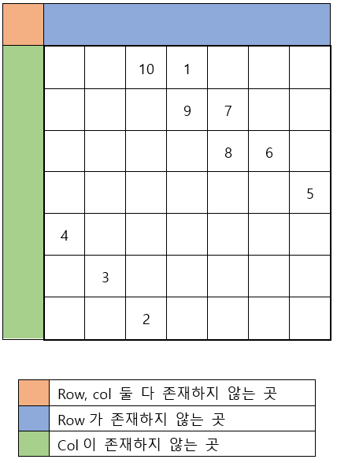

|  |  |  |  |  |  |  |
| --- | --- | --- | --- | --- | --- | --- |
| 28 | 19 | 10 | 1 | 48 | 39 | 30 |
| 29 | 27 | 18 | 9 | 7 | 47 | 38 |
| 37 | 35 | 26 | 17 | 8 | 6 | 46 |
| 45 | 36 | 34 | 25 | 16 | 14 | 5 |
| 4 | 44 | 42 | 33 | 24 | 15 | 13 |
| 12 | 3 | 43 | 41 | 32 | 23 | 21 |
| 20 | 11 | 2 | 49 | 40 | 31 | 22 |